*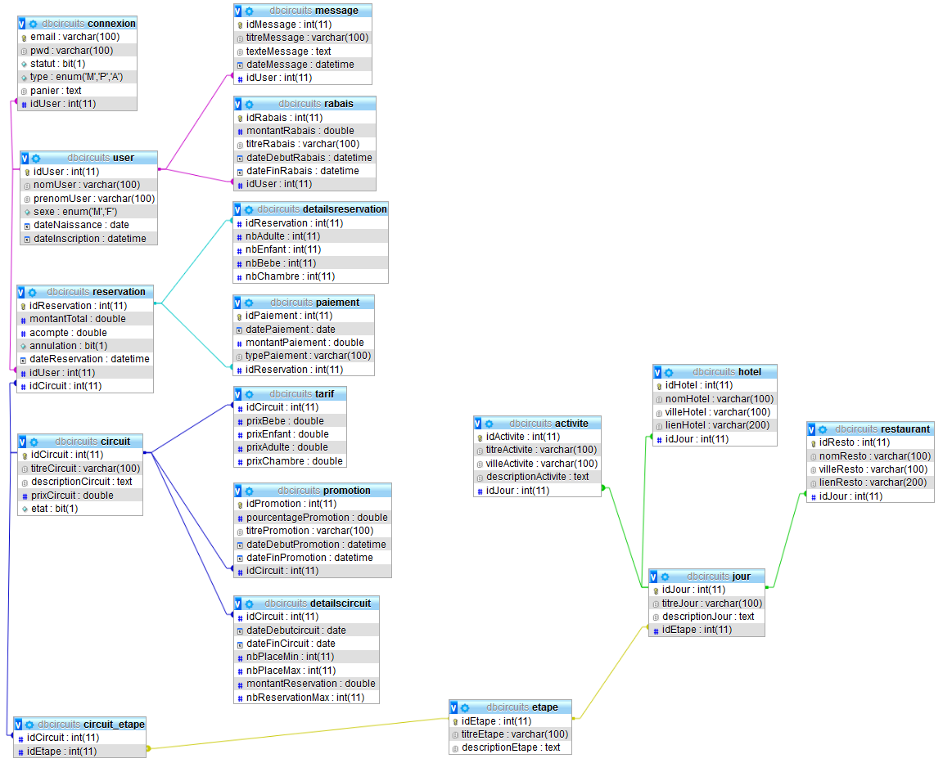*

0\*

1

1

1

1

1

1\*

1

1

1

0\*

0\*

1

1

1\*

1\*

1\*

1

1

1

1\*

1

1

1\*

1\*

1

1

0\*

0\*

1

1

1